上午卷
- 某水库等别以及大坝等级判定。
答案：三等，大坝提级为2级。
- 土石坝坝顶高程计算，
答案：选C，110m。
- 水工钢闸门轨道线应力计算
答案：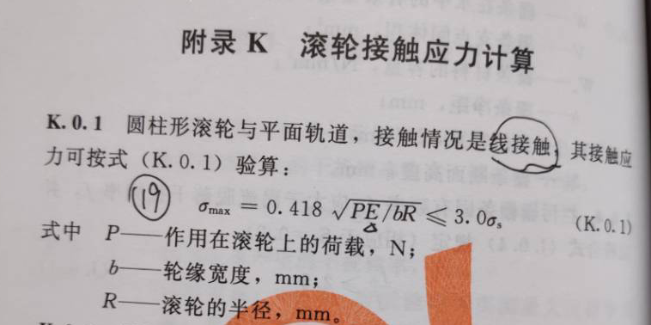
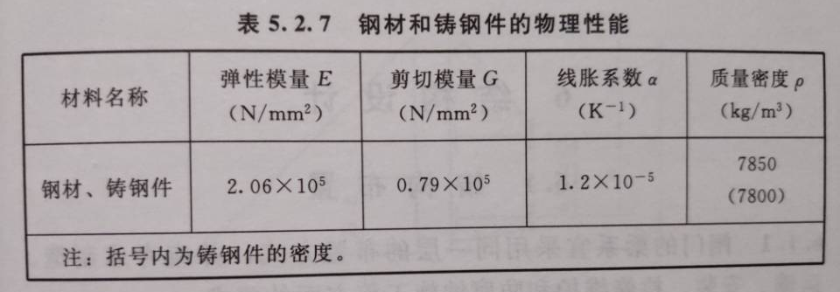

- 溢洪道堰面曲线，3：1
A（n=1.836）
- 重力坝深层抗滑稳定提高措施。
答案：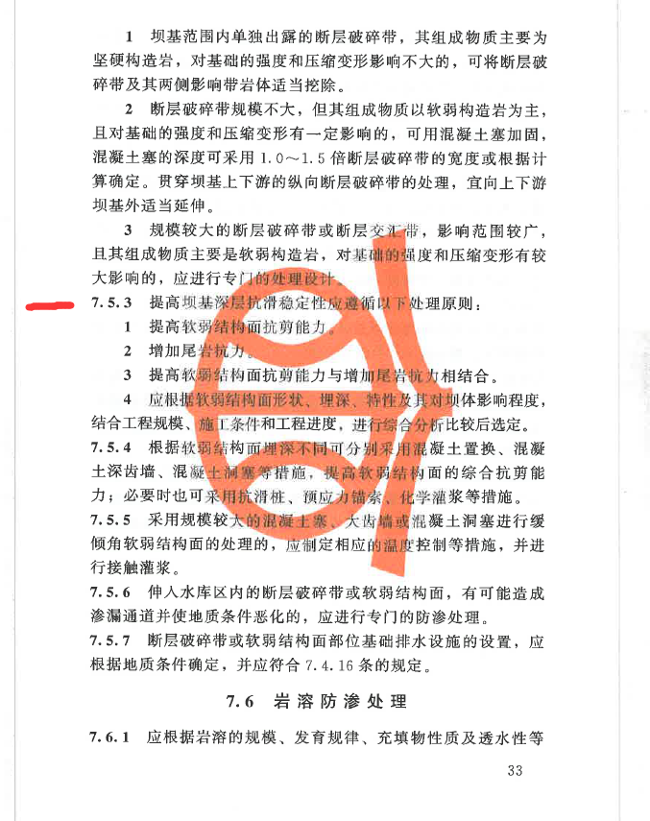
- 重力坝4个判断对错：
答案：错的是：坝可建在微风化至弱风化上部基岩上错。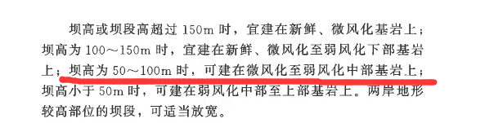
- 矩形隧洞常识判断（弯曲半径，相临洞径，两侧有线长度）
答案：弯曲半径为5倍宽，
- 堤防稳定计算哪些内容，四个哪个是错的
答案：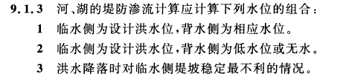
- 堤防设计干密度计含水率要求
答案：压实度0.93计，含水率+-3%，好像选B。
- 凹岸取水的位置
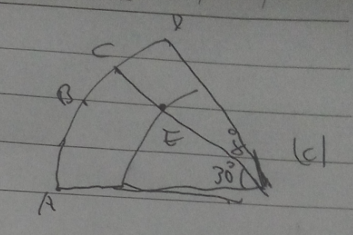
答案：D点。
- 重力坝空化系数计算，已知水深和位置高程。
答案： 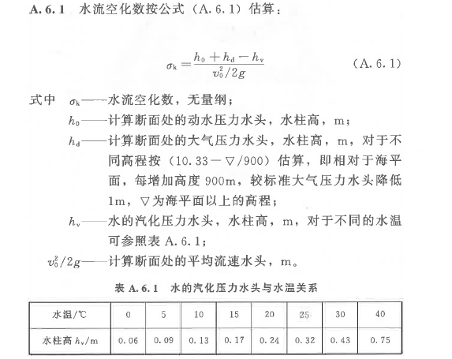
- 钢筋混凝土简支梁与板，求剪力，求箍筋。
答案：D8cm@250箍筋。选C
- 简支梁求受拉钢筋面积？
1304mm²
14、梁构造？
配置D14构造筋，梁支座宽度不小于24cm。
- 4m圆形隧洞，入口洞顶水头20m，隧洞运行2km后，洞顶压力为多少。
答案：160kpa，减不减流速水头答案是一样的。
- 土石坝的填筑要求，（8度地震，1级坝压实度0.98~1）
答案：1.68
- 重力坝施工期坝趾应力小于0.2MPa。
- 拱坝的4个说法（A，u型河谷，优先用单曲拱坝）
答案：A错的吧？错
- 水电站站墩共振计算。
不发生共振，水平接近共振
- 水电站厂房计算（提供了水轮机的型号，3台机组）
- 重力坝下列4个说法错误的是：
答案：重力坝采用2道橡胶止水，错误。
- 施工围堰防洪设计标准是多少
四级取下限
- 基坑排水下降速度为1m/d，长460m，宽400m，水深1.8m，基坑排水期的进水为初期积水的2.5倍，求抽水速度。
好像是5.7
下午卷
- 工程等别和等级判断问题
答案：等别为二等，泄水闸流量8600，须提级，为1级。
- 封堵建筑物的洪水标准
- 求短期荷载下的挠度计算。
15mm
- 悬臂挡土墙已知土压力和水压力，求立墙根部截面设计弯矩。
A(好像是27几)
- 拱坝最大过流能力计算，（乘折减系数）
C(2645)
- 拱坝消能计算。
C（64m）
- 碾压土石坝填筑设计指标是什么。
答案：粘性土为压实度和含水率，砂石为相对密度，堆石为孔隙率。
- 砼面板堆石坝，求第一反滤层的级配指标，D₇₅。
答案：7-9mm 这是上午题
- 水利水电钢闸门选项的说明，判断对错。
答案：受涌浪或风浪冲击力较大的档潮闸，宜采用弧形闸门，错误。
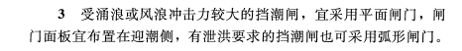
- 溢洪道斜槽起点在设计洪水位和校核洪水位下的水深分别是多少。
A 设计时5.4m，
- 隧洞空化系数计算，判断是否需要渗气设备。
答案：计算得0.24，＜0.3，需要。
- 隧洞封堵长度计算（已知水平推力，f，C）
39m？
- 土石坝防渗墙插入防渗体的长度
答案：（水头差/渗透系数-长度）/2
- 重力坝帷幕灌浆深度及排水孔深度。
答案：帷幕应深入透水率5LU岩层5m，排水孔为帷幕深度的0.4~0.6倍。
- 钢筋砼题目。
- 求机墩承受的正常扭矩标准值。
- 水电站进水口，求上游最低水位。
取死水位711
- 水闸判断基底应力比是多少，是否稳定（垂直荷载20000，弯矩32500）
答案：应力比为1.4，经抗滑和承载力计算判断稳定。
- 倒虹吸沉砂池计算（粒径0.4，沉降平均速度0.5mm/s）
答案：A，宽度9m，长度40m。
- 渠道凹岸超高计算。
答案：超高增加了0.02m。0.75+0.02=0.77m，选C
- 施工中须增设多少振捣器。
答案： 90台
- 施工底下洞室，求升降机速度。
答案：SL303里原话。
- 土坡在不同情况下W1W2的选取
答案：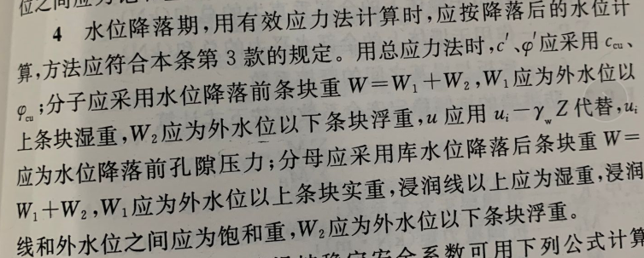

选做题：
- 拦渣场下面的排水沟，其设计过流能力多大（已提供排水沟的各项尺寸，设计水深及纵坡）
答案：根据明渠均匀流公式计算。计算得6.7，选A，7m/s
- 某场地进行硬化以收集雨水，问每年可以收集多少雨水（提供各种不同硬化路面的面积和径流系数，提供降雨量）
答案：降雨深度*集雨面积*径流系数。
3、水保，给加权平均侵蚀模数
450？
4、挖方渠道黏土岩地质问题
抗冲流速？
5、淹没时林地清理
取正常蓄水位以下面积
6、企业拆迁补偿费？
答案：总费用减去扩建和升级费用，8000-1500=6500.

